Муниципальное буджетное учреждение культуры
«Горнозаводская межпоселенческая библиотека»

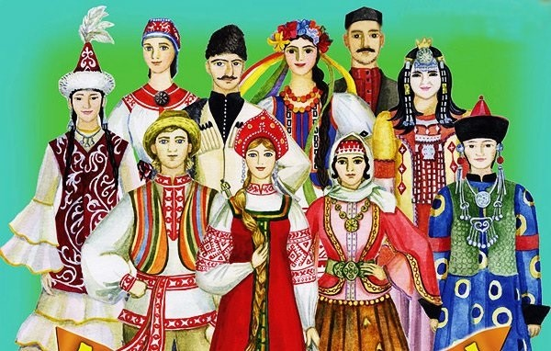

Мир дому твоему.
Обзор новых книг

Горнозаводск, 2017
91.9
М 63

М 63 Мир дому твоему : обзор новых книг / сост. Н.Г. Хохрина. – МБУК «ГЦМБ», 2017. -

От составителя
Не русский я, но россиянин. Чести
Нет выше. Я страны советской сын.
Нам вместе жить и подниматься вместе
К сиянию сверкающих вершин.
(Мустай Карим)
Для России – с ее многообразием языков, традиций, этносов и культур – национальный вопрос, носит фундаментальный характер.
История этих народов на протяжении многих веков связана с историей русского народа, представители разных культур живут вместе.
Многие традиции, вырабатывавшиеся у человечества на протяжении веков, сохраняются и сегодня. В любой национальной культуре присутствуют элементы вклада в мировую цивилизацию или культуру соседей.
В современном мире важно учитывать культурные особенности народов, чтобы понять друг друга и добиться взаимного признания.
Мы предоставляем вашему вниманию обзор новых книг по программе «Национальная литература». Состоит из трех разделов: книги по народам, национальные кухни, народный фольклор.
Книги будут интересны тем, кто интересуется историей, культурой, традициями народов России. Потому что знания является основой для взаимного уважения и согласия между людьми разных национальностей, укрепление межнационального мира и согласия.

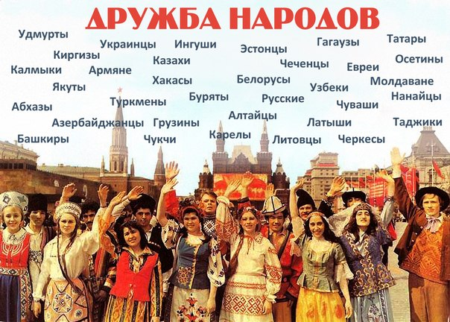

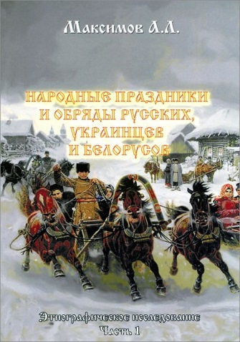
Максимов, А.Л. Народные праздники и обряды русских, украинцев и белорусов. Ч. 1. Этнографическое исследование / А.Л. Максимов. – Москва : Велигор, 2015. – 156с.
Книга основана на исследованиях этнографов, историков - славистов XIX и XX века и описывает народный календарь, народные праздники и обряды славянских народов. На основании имеющихся данных указываются даты праздников по современному календарю, исходя из сходности обрядов, показывается родственность братских народов и культур.


Медведев, Андрей. Подлинная история русского и украинского народа / Андрей Медведев. – Москва : Эксмо, 2015. – 512с. – (Книги известного политического обозревателя).
События на Украине зимой 2014 года заставили нас вспомнить, что мы практически ничего не знаем об этой стране. Жители Российской империи еще 100 лет назад никакой Украины не знали. Как получилось всего за одно столетие создать новую страну и новую идентичность? Почему основой идентичности стало неприятие России и всего русского? Кто придумал историю Украины, кто выдвинул тезис о двух небратских народах, что такое «История Русов» и кто такие «древние укры»?

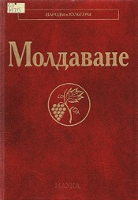
Молдаване / отв. ред. М.Н. Губогло, В.А. Дергачев. – Москва : Наука, 2010. – 542с. : ил. – (Народы и культуры).
Коллективный труд содержит сведения о среде обитания, истории молдаван, молдавском языке, хозяйственной деятельности, семье и семейных отношениях, календарных обычаях и обрядах. Дается характеристика роли государства и этничности в сохранении и развитии самобытности молдавского народа.

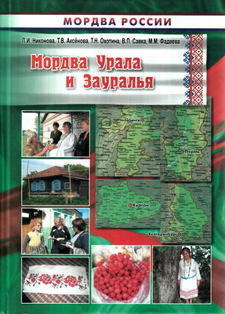
Мордва Урала и Зауралья / Л.И. Никонова, Т.В. Аксенова, Т.Н. Охотина, В.П. Савка, М.М. Фадеева ; под. ред. В.А. Юрченкова, Л.И. Никоновой. – Саранск, 2012. – 464с : ил. – (Мордва России).
Авторы книги ученые из Мордовии. В монографии впервые представлен историко-этнографический материал, раскрывающий традиционную культуру эрзян и мокшан, проживающих на Урале и в Зауралье. Новое издание повествует о факторах адаптации, истории заселения и численности мордвы в уральском регионе.

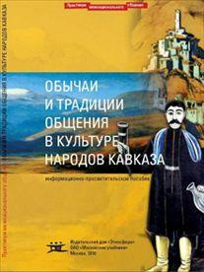
Обычаи и традиции общения в культуре народов Кавказа : информ.- просветительское пособие / отв. ред. – сост. Ю.А. Горячев, А.А. Шевцова, Е.А. Омельченко. – Москва : Этносфера, 2010. – 240с. - (Практикум межнационального общения).
В интересной и доступной форме книга знакомит москвичей с основными поведенческими нормами, традициями и обычаями мигрантов, которые приезжают в Россию и Москву из кавказского региона. При описании социально-культурных особенностей народов Кавказа не остаются без внимания изменения, которые привносит в традиционную кавказскую культуру современный уклад жизни.
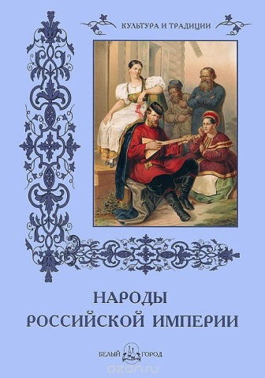
Паули, Густав Ф. Народы Российской империи / Густав Ф. Паули. – Москва : Воскресный день, 2012. – 87с. : ил. – (Культура и традиции).
Уникальный альбом с иллюстрациями представителей разных народов и народностей Российской империи в национальных костюмах.


Russell, Jesse. Культура Удмуртии / Jesse Russell, Ronald Cohn. – «VSD», 2012. – 57с.
Удмуртия - республика в составе Российской Федерации. Страна заселена преимущественно удмуртами, русскими, которые издавна заселили Вятскую землю, и татарами, которые в исторические времена владели землями южных удмуртов, и некоторые другими национальностями. Поэтому и становление культурных аспектов проходило при коллективном участии многих народов, населяющих Удмуртию. Все они, кроме поддержания своих традиций, наполняли и обогащали также и культуру всей Удмуртии.


Russell, Jesse. Чуваши / Jesse Russell, Ronald Cohn. – «VSD», 2016. – 45с.
Чуваши - тюркский народ, основное население Чувашской Республики (Россия). Книга представляет собой набор материалов из Википедии, представляет исключительно фактологический материал.

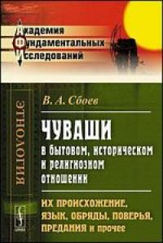
Сбоев, В.А. Чуваши в бытовом, историческом и религиозном отношении. Их происхождение, язык, обряды, поверья, предания и прочее / В.А. Сбоев. – 2-е изд. – Москва : Ленанд, 2016. – 192с. – (Акад. фундаментальных исслед. : этнология)
Рекомендуется этнологам, историкам, культурологам, всем, кто интересуется историей, культурой и обычаями народов.

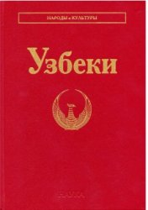
Узбеки / отв. ред. З.Х. Арифханова, С.Н. Абашин, Д.А. Алимова. – Москва : Наука, 2011. – 688с. : ил. – (Народы и культуры).
Книга, написанная ведущими узбекистанскими и российскими специалистами, восполняет пробелы в изучении истории и культуры узбеков. Значительное внимание уделено этнокультурным процессам в современном Узбекистане.

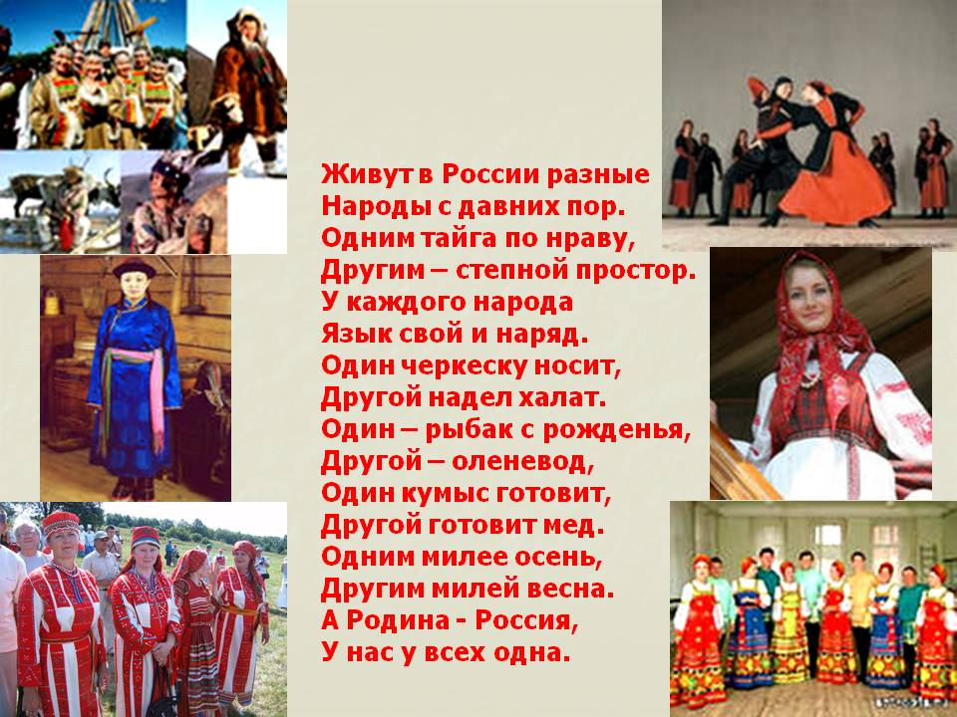


Люди жили и живут вместе. Люди праздновали и празднуют вместе. Люди делились и делятся тем, что есть у них самого ценного. А что может быть ценнее общего застолья и своих национальных традиций?
Книги по кулинарии, кухни разных народов, рецепты приготовления блюд, для того, чтобы познать нашу истинную культуру приготовления пищи.
Готовьте с вдохновением и желанием - результат будет в любви и обожании вас близкими людьми.

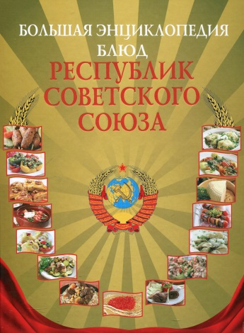
Большая энциклопедия блюд республик Советского Союза / авт-сост. И. Михайлова. – Москва : Эксмо, 2012. – 1023с. – (Большая кулинарная книга).
Главными в традициях были и остаются национальные блюда. В этой большой книге вы найдете огромное число самых разнообразных рецептов всех братских республик.

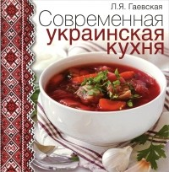
Гаевская, Л.Я. Современная украинская кухня / Л.Я. Гаевская. – Москва : ОЛМА Медиа групп, 2014. – 169с. : ил.
Украинская кухня - одна из самых «домашних», семейных и излюбленных в мире. Нет такого человека, который бы никогда не ел борщ и не слышал о знаменитой украинской домашней колбасе в залитом смальце горшочке, о домашних наливках, да румяных пирожках и пампушках с чесноком. В книге вы найдете рецепты этой замечательной кухни.

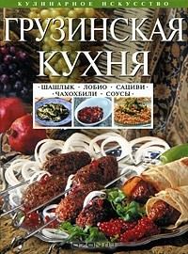
Грузинская кухня / сост. И.А. Михайлова. – Москва : Эксмо, 2011. – 320с. – (Лакомка).
К достоинствам грузинской кухни относится ее традиционность. Основными составляющими грузинской кухни являются молочные и растительные продукты, пряные травы и орехи. Главное место занимают соусы и приправы. Одним из самых почетных блюд являются сыры. Ну а гордостью, конечно, всегда остается грузинское вино и грузинское гостеприимство!

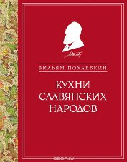
Похлебкин, В.В. Кухни славянских народов. Технологии для профессионалов / В.В. Похлебкин. – Москва : Эксмо, 2012. – 286с. – (Кулинария. Похлебкин).
Справочник рецептов русской, украинской и белорусской кухонь. Все что пожелаете, и все что приходит на ум из вашей генетической памяти: от пирогов и каш до вареников и галушек, бесконечных видов блинов, похлебок, припеков, уроков - более 400 рецептов вкусных, доступных, народных блюд.


Товкун, Елена. Осетинские пироги, самса, шаверма / Елена Товкун. – Санкт-Петербург : Питер, 2014. – 90с. : ил. – (Экспресс-рецепты).
Удивите гостей вкусными и сытными традиционными блюдами восточной и кавказской кухни! Осетинские пироги и армянский лаваш, азербайджанские кутабы и узбекские лепешки, грузинские мчади и кавказские хачапури - все эти блюда появятся у вас на столе после прочтения книги.

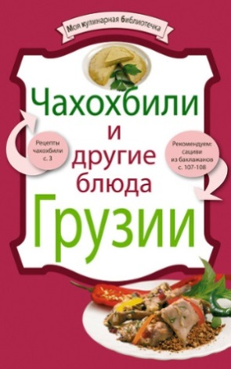
Чахохбили и другие блюда Грузии. – Москва : Эксмо, 2010. – 126с. – (Моя кулинарная б-чка).
Сборник кулинарных рецептов грузинских блюд.

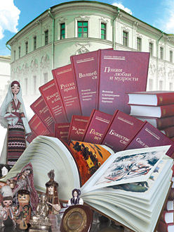
Алексей Толстой писал о фольклоре: «Напрасно думать, что изустная литература была лишь плодом народного досуга. Она была достоинством и умом народа. Она становила и укрепляла его нравственный облик, была его исторической памятью…»
Мифы, сказки и былинные сказы - источник народной мудрости и смекалки. Очень много общего в легендах и богах у разных народов.
Всем, кто интересуется фольклором народов России и СНГ.

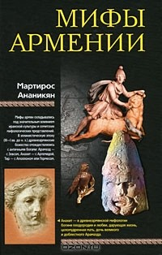
Ананикян, Мартирос А. Мифы Армении / Мартирос А. Ананикян. – Москва : Центполиграф, 2010. – 190с.
Мифология армян связана общими корнями со многими древними мировыми культурами. Персия, Греция, Рим - мощное воздействие самых ярких мировых мифов, сходные архетипы богов и героев не стерли яростной самобытности армянского народа. Автор рассказывает о священных древних городах, храмах, полузабытых преданиях и легендах.

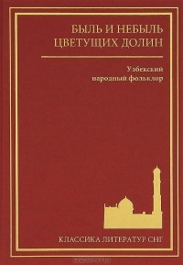
Быль и небыль цветущих долин. Узбекский народный фольклор. - Москва : НП «Культура Евразии», 2009. – 592с. – (Классика литератур СНГ).
Корни узбекского фольклора уходят в глубокую древность. В песнях, дастанах-эпосах, сказках, легендах-афсона, пословицах и поговорках, загадках и анекдотах народ сохранил свою мудрость, свой жизненный опыт, вложив в них сокровенные мысли и чаяния.

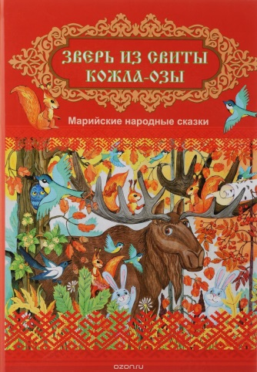
Зверь из свиты Кожла-Озы : марийские народные сказки / в переложении В. Хамидуллиной. – Москва : Содружество культур, 2015. – 80с.
Народное творчество марийцев преимущественно музыкальное. Они очень любят песни и предпочитают их прозе. Однако и интересных сказок этот народ имеет предостаточно. В этой книге представлены прекрасные марийские народные сказки.

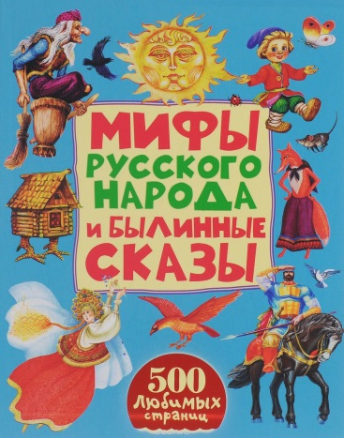
Мифы русского народа и былинные сказы. – Москва : Малыш, 2016. – 511с. – (500 любимых страниц).
Более двадцати русских народных сказок в пересказе А.Н. Толстого, К.Д. Ушинского. Былинные сказы в пересказе А.Н. Нечаева, об Илье Муромце, Алёше Поповиче и Добрыне Никитиче. Мифы русского народа, в пересказе Г.Н. Науменко, раскрывающие всё разнообразие древних мифических существ, в которых в давние времена верили люди.

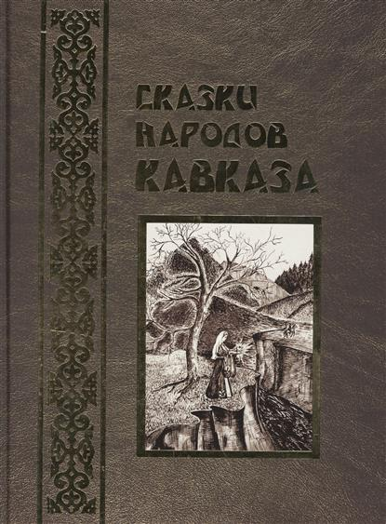
Сказки народов Кавказа / сост. и ред. Б. Корхас. – Москва : Эльбрусоид, 2010. – 738с
В книге представлены сто двадцать народных сказок большинства народов, проживающих по обе стороны Кавказского хребта. Дают полное представление о мировоззрении и особенностях культуры множества народов, обитающих в этом уникальном регионе, где соединяются столь разные и одновременно столь похожие друг на друга Запад и Восток Евразийского материка.

